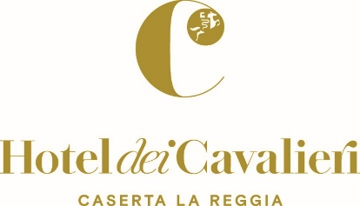

Valentine’s Day at La Bouganville of Hotel Dei Cavalieri Caserta La Reggia

To celebrate Valentine’s Day, Hotel Dei Cavalieri – Caserta La Reggia offers a gastronomic experience designed to make the evening of February 14 truly special. The four-star property, part of the prestigious Dei Cavalieri Collection, boasts a prime location in the heart of Caserta, just steps from the Royal Palace.

La Bouganville, the hotel’s restaurant, proves to be the perfect setting for an evening of romance and fine dining. A dinner featuring a refined tasting menu created by the Chef, highlighting the flavors of the sea with elegance and creativity.

The culinary journey begins with an entrée of swordfish marinated with pink pepper and orange, followed by a tuna tartare enhanced with lemon zest, red beet sprouts, and valerian greens.

The first course features ravioli filled with grouper, finished with clarified butter and sage, accompanied by red datterino tomato powder. This is followed by a risotto with prawns, confit tomato cream, and shredded buffalo mozzarella.

For the main course, citrus-scented snapper served with a delicate cream and purple potato rösti.

To conclude the evening, a touch of sweetness with a berry cheesecake, the perfect finale to a dinner designed to celebrate love.

An exclusive offering to experience Valentine’s Day in an intimate and refined atmosphere, in the heart of Caserta.

About Dei Cavalieri Collection
Dei Cavalieri Collection è un rinomato gruppo alberghiero a lungo affermato nel panorama dell’ospitalità italiana, sotto la guida della famiglia milanese Bernardelli, giunta alla terza generazione. Il Gruppo conta oggi all’attivo una collezione di quattro strutture ricettive e attività food&beverage nel cuore delle principali città italiane posizionandosi strategicamente vicino ai punti di interesse sia turistico che d’affari.
Milano ospita l’Hotel The Square – Milano Duomo e l’Hotel Dei Cavalieri – Milano Duomo, in Piazza Missori a pochi passi dal Duomo, e la nota terrazza panoramica The Roof Milano Bar & Restaurant, da cui ammirare lo skyline del capoluogo lombardo a 360° gradi. A Firenze, in pieno centro, tra vicoli medioevali e piazze rinascimentali, sorge l'Hotel Monna Lisa - Firenze, una dimora storica dotata di uno charme unico, circondata da uno splendido giardino privato, mentre a Caserta l’Hotel Dei Cavalieri - Caserta La Reggia si colloca vicino alla maestosa Reggia di Caserta.

Dei Cavalieri Collection
Milano | Caserta | Firenze
www.deicavaliericollection.com

Hotel Dei Cavalieri – Caserta La Reggia
Piazza Vanvitelli, 12 - Caserta, Italy
caserta@hoteldeicavalieri.com
+39 0823 355520

For interviews and press requests:

OGS PR and Communication
Via Koristka 3, Milano
www.ogscommunication.com – press.ogscommunication.com
info@ogscommunication.com
+39 02 3450610

